Armaturen von SYR punkten mit Funktion und Optik

Design im Heizungskeller

Korschenbroich – Armaturen im Heizungskeller sind längst nicht mehr nur funktionale Geräte, sondern werden immer mehr auch zum optischen Highlight. Die SYR Hans Sasserath GmbH & Co. KG hat diesen Trend bereits vor Jahren erkannt und ihre Armaturen auch unter ästhetischen Gesichtspunkten weiterentwickelt. Dass die Kombination aus modernster, durchdachter Technik und ansprechender Optik funktioniert, zeigen die zahlreichen Design-Preise, die das Korschenbroicher Unternehmen in den letzten Jahren gewinnen konnte.

Der Klassiker im Keller ist seit Jahren die Druckminderer-Filterkombination DRUFI. Zuverlässig sorgt sie für sauberes Wasser ohne Schmutzpartikel. Doch nach 25 Jahren im selben Look war es 2011 höchste Zeit für eine moderne Überarbeitung. Die neue Farbkombination in edlem Schwarz und auffälligem Gelb macht den DRUFI zu einem besonderen Hingucker. Dabei ist die Farbgebung auch praktisch: Die gelbe Färbung kennzeichnet die Funktionsteile, deren Einstellung der Endkunde selbst vornehmen kann. Mit der überzeugenden Kombination aus Funktion und Design konnte SYR auch die Jury des Design Plus-Award überzeugen und gewann den Preis unter 254 Einreichungen aus 22 Ländern – als einziges Produkt der Hausinstallationstechnik.

Überzeugend auf ganzer Linie
Auch andere Armaturen haben bereits unterschiedliche Fachjurys mit ihrem Design überzeugt. So beispielsweise der Ionentauscher IT 4000: Als High-End-Produkt punktet er mit Touchscreen, Klartextanzeigen, hochglänzender Oberfläche sowie klaren Formen bei gleichzeitiger Wasserenthärtung in bewährt hoher SYR Qualität. So passt sich das Premiumprodukt auch perfekt in hochwertige Immobilien ein und wertet den Hausanschlussraum optisch auf. Gleich mehrere Auszeichnungen konnte die Armatur gewinnen: Zunächst den red dot design award, ein Jahr später dann den Plus X Award, den weltgrößten Innovationspreis. Und damit nicht genug – die Jury des Plus X Award verlieh dem IT 4000 zusätzlich das begehrte Gütesiegel „Bestes Produkt des Jahres“.

Doppelschlag für Heizungsfilter
Ein drittes, ausgezeichnetes Produkt von SYR ist der Heizungsfilter HF 3415. In sattem Rot und schickem Schwarz gehalten, schützt er die Heizungsanlage gleich vierfach: Die PEARL-Technologie bindet Schmutz und Sedimente, eine trocken gelagerte Magnetlanze bindet Magnetit. Darüber hinaus entfernt eine automatische Entlüftung den Lufteintrag in der Heizungsanlage. Abgerundet wird der Filter durch eine automatische Rückspülung mit Frischwasser. Für diese einmalige Kombination von vier Funktionen in einem ansprechenden Gehäuse, das aus einem hohen Anteil recyclefähigem Material besteht, erhielt der HF 3415 sowohl den Design Plus Award powered by ISH sowie den begehrten IF Design Award in der Kategorie „Building Technology“.

Weitere Informationen erhalten Sie bei:

SYR Hans Sasserath GmbH & Co. KG
Mühlenstraße 62
D-41352 Korschenbroich
Fon: +49 (0) 2161 6105-0
Fax: +49 (0) 2161 6105-20
Internet: www.syr.de
E-Mail: info@syr.de
Bildmaterial:
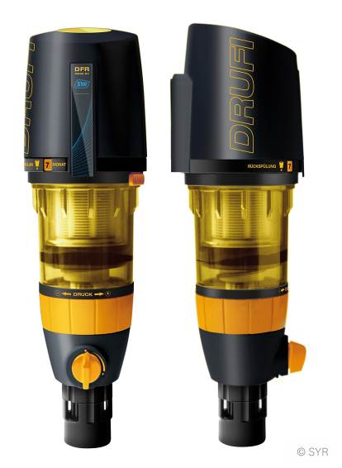
Der Klassiker im Heizungskeller: der DRUFI. Nach 25 Jahren im selben Look war es 2011 höchste Zeit für eine moderne Überarbeitung. Die neue Farbkombination in edlem Schwarz und auffälligem Gelb macht den DRUFI zu einem besonderen Hingucker. Mit der überzeugenden Kombination aus Funktion und Design konnte SYR auch die Jury des Design Plus-Award überzeugen und gewann den Preis unter 254 Einreichungen aus 22 Ländern – als einziges Produkt der Hausinstallationstechnik.
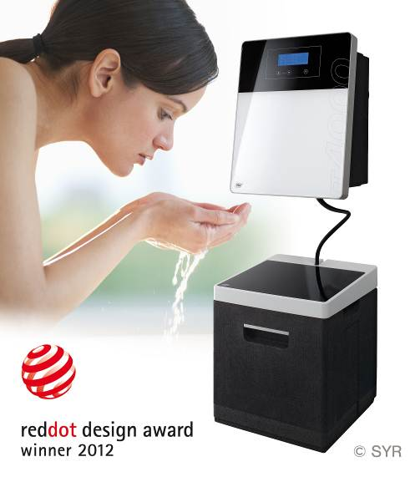
Die Premium-Wasserenthärtungsanlage IT 4000 von SYR wurde nicht nur mit dem red dot design award, sondern auch mit dem Plus X Award, dem weltgrößten Innovationspreis, ausgezeichnet. Außerdem verlieh die Jury des Plus X Award dem IT 4000 zusätzlich das begehrte Gütesiegel „Bestes Produkt des Jahres“.
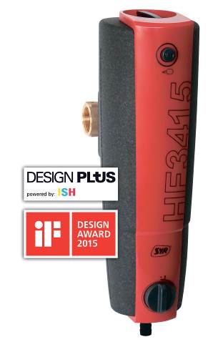

Der Heizungsfilter HF 3415 schützt die Heizungsanlage gleich vierfach und ist auch optisch ein Highlight. Für seine einmalige Kombination von vier Funktionen in einem ansprechenden Gehäuse erhielt der HF 3415 sowohl den Design Plus Award powered by ISH sowie den begehrten IF Design Award in der Kategorie „Building Technology“.

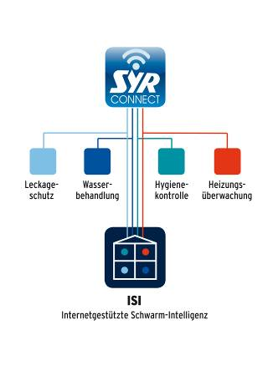

SYR Connect auf einen Blick – die intelligente Technologie verbindet Armaturen und Steuerungselektronik mit dem Internet. Jedes der vier Felder Leckageschutz, Wasserbehandlung, Hygienekontrolle und Heizungsüberwachung ist ein eigener SYR Connect-Bereich, der eigene Produkte beinhaltet. Über ISI, eine internetgestützte Schwarm-Intelligenz, können diese auch übergreifend miteinander kommunizieren.

Bilder: SYR Hans Sasserath GmbH & Co. KG

